Группа «Ромашка».

Во время «утреннего круга» была проведена с детьми беседа на тему: « Небезопасные зимние забавы».

Цель: Формирование представления у детей о правилах безопасного поведения на водоемах в осенне – зимний период.

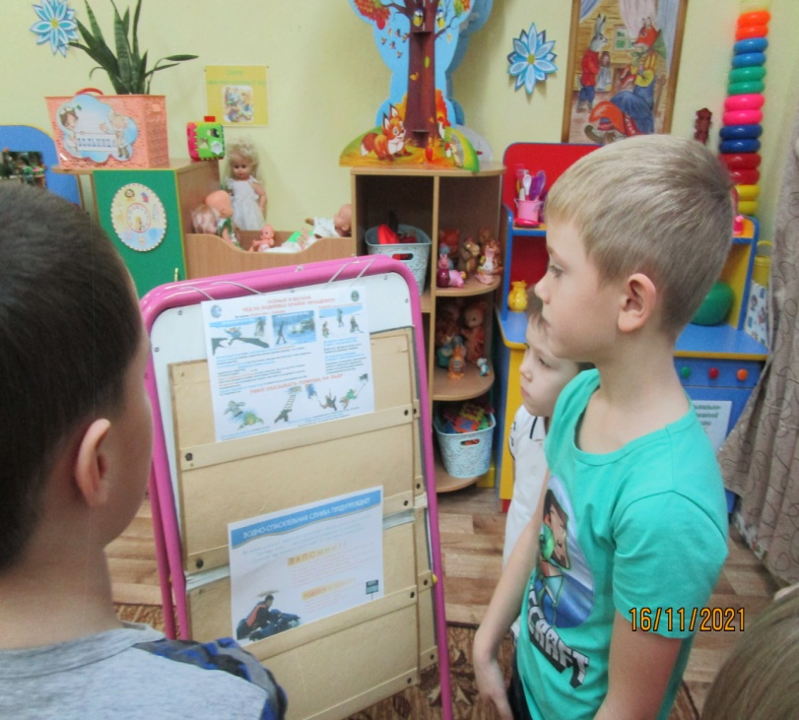

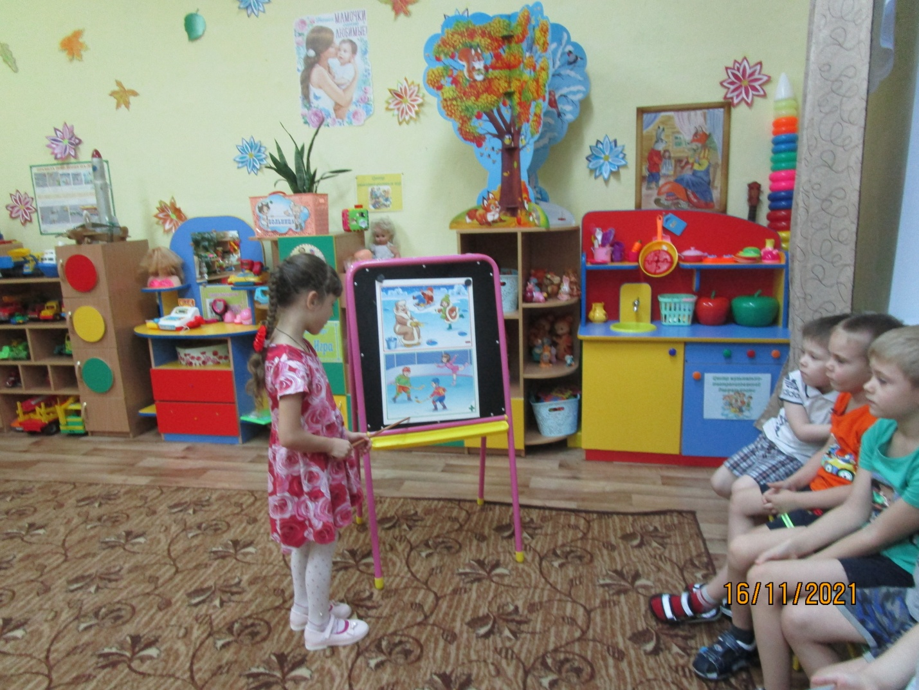

В информационный уголок для родителей, разместили дополнительную информацию по безопасности.

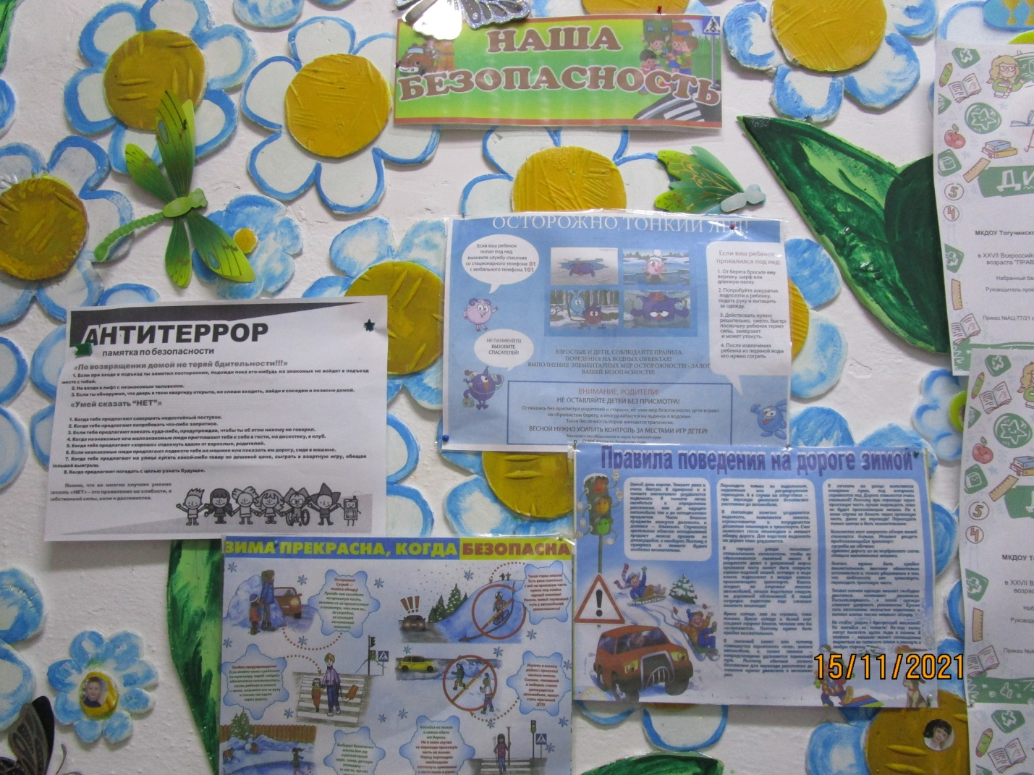

Просмотр и обсуждение мультфильма Смешарики «Азбука безопасности на водоемах в осеннее - зимний период»

Просмотр видеоролика «Меры безопасности на водоемах в осеннее – зимний период».

Подвижная игра «Море волнуется»

Вывод: Представления у детей о правилах безопасного поведения на водоемах в осенне – зимний период сформировано. Продолжать повышать уровень знаний детей по основам безопасности жизнидеятельности.